|  |  |  |  |  |  |  |  |  |  |
| --- | --- | --- | --- | --- | --- | --- | --- | --- | --- |
| |  |  |  | | --- | --- | --- | |  |  |  | | МИНОБРНАУКИ РОССИИ | | | | Федеральное государственное бюджетное образовательное учреждение  высшего образования  **«МИРЭА** – **Российский технологический университет»**  **РТУ МИРЭА** | | |   Институт информационных технологий |
| Кафедра вычислительной техники |
|  |

|  |  |
| --- | --- |
| **ОТЧЕТ ПО ЛАБОРАТОРНОЙ РАБОТЕ №5** | |
| **по дисциплине** | |
| *«Структуры и алгоритмы обработки данных»* | |
| Выполнил студент группы *ИКБО-02-17* | *Данилов Д.Е.* |
| Принял | *Асадова Ю.С.* |

|  |  |  |
| --- | --- | --- |
| Лабораторные работы выполнены | «__»_______201__ г. | *_________________________*  *Подпись студента* |
|  |  |  |
| «Зачтено» | «__»_______201__ г. | *__________________________*  *Подпись руководителя* |

Москва 2018

|  |  |  |
| --- | --- | --- |
|  |  |  |
| МИНОБРНАУКИ РОССИИ | | |
| Федеральное государственное бюджетное образовательное учреждение  высшего образования  **«МИРЭА** – **Российский технологический университет»**  **РТУ МИРЭА** | | |

Институт информационных технологий

Кафедра вычислительной техники

Выполнено ____________________/Д.Е. Данилов/

Зачтено ____________________/Ю.С. Асадова/

**Задание на лабораторную работу**

**Дисциплина**: **«**Структуры и алгоритмы обработки данных**»**

**Студент** Данилов Д.Е. **Шифр** 17и0281 **Группа** ИКБО-02-17

**1. Тема**: «использование библиотечных функций для обработки текста»

**2. Срок сдачи студентом законченной работы:** ________________г.

**3. Исходные данные:** индивидуальная тема, среда разработки, средства языка С++

**4. Задание:** Составить частотный словарь текста: для каждого из слов текста указать количество его вхождений в текст.

**5. Содержание отчета:**

* титульный лист;
* задание;
* оглавление;
* введение;
* основные разделы отчета;
* заключение;

Руководитель работы Ю.С. Асадова ____________ «___» ____________ 2018г.

подпись

Задание принял к исполнению И.О. Фамилия ____________ «___» ____________ 2018г.

подпись

*Оглавление*

Введение 4

Основные разделы отчёта 5

Заключение …………………………………………………………………………. 9

# *Введение*

Целью данной лабораторной работы является закрепление знаний, полученных при изучении языка С++, а именно: работа по теме использование библиотечных функций для обработки текста. Лабораторная работа была выполнена в среде разработки Microsoft Visual Studio 2017 на языке C++.

1. ***Теоретическое введение***

Std::map — отсортированный ассоциативный контейнер, который содержит пары ключ-значение с неповторяющимися ключами. Порядок ключей задаётся функцией сравнения Compare. Операции поиска, удаления и вставки имеют логарифмическую сложность. Данный тип, как правило, реализуется как красно-чёрное дерево.

1. ***Постановка задачи***

Составить частотный словарь текста: для каждого из слов текста указать количество его вхождений в текст.

**Дано:** исходный текст.

**Ограничения на данные:** нет

**Ограничения на решаемую задачу**: нет

1. ***Определение входных и выходных данных.***

**Входные данные** – текст с клавиатуры.

**Результат** – частотный словарь

1. ***Краткое описание программы.***

Вводится текст. Разбивается на слова. Составляется и выводится словарь.

**V. *Разработка программы (кодирование алгоритма)***

#include "stdafx.h"

#include <iostream>

#include <string>

#include <map>

#include <Windows.h>

using namespace std;

void fillMap(map<string, int> &newMap, string text)

{

string word = "";

for (int i = 0; i < text.size() + 1; ++i)

{

if (text[i] != ' ' && text[i] != '\0' && !isdigit(text[i]) && !ispunct(text[i]))

{

word += text[i];

}

else

{

if (word != "")

{

newMap[word]++;

word = "";

}

}

}

if (newMap.empty())

{

cout << "Словарь пустой" << endl;

}

}

void display(map<string, int> newMap)

{

cout << "Полученный словарь" << endl << endl;

for (auto i : newMap) {

cout << i.first << "\t" << i.second << endl;

}

}

int main()

{

SetConsoleCP(1251);

SetConsoleOutputCP(1251);

cout << "Лабораторная работа 5, Вариант 3, Данилов Дмитрий, ИКБО-02-17" << endl;

cout << "Задание : 'Составление частотного словаря'" << endl << endl;

string text;

map<string, int> newMap;

cout << "Enter text" << endl;

getline(cin, text);

fillMap(newMap, text);

display(newMap);

system("pause");

return 0;

}

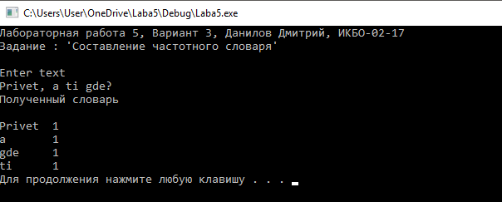

Рис.1 Результат выполнения теста 1

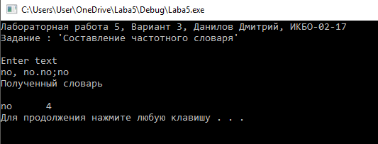

Рис.2 Результат выполнения теста 2

***Заключение***

В ходе выполнения работы были получены практические навыки при работе по теме использования библиотечных функций для обработки текста на языке С++.